###### python注释

单行：# 注释内容

多行：””” 注释内容 ”””或’’’ 注释内容 ‘‘‘

###### 定义变量

变量名 = 值

变量名需要满足标识符命名规则

规则：

(1)由数字、字母、下划线组成

(2)不能数字开头

(3)不能使用内置关键字

(4)严格区分大小写

内置关键字有：

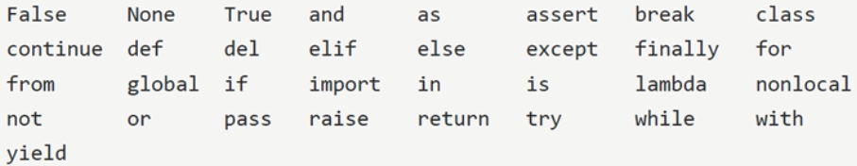

数据类型：

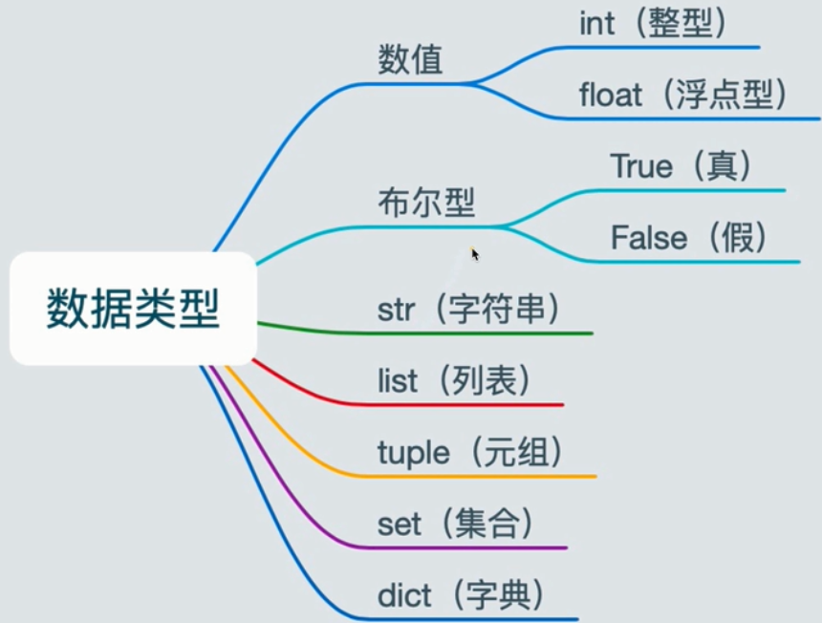

补充：type(变量名):返回此变量的值的数据类型

###### 输出

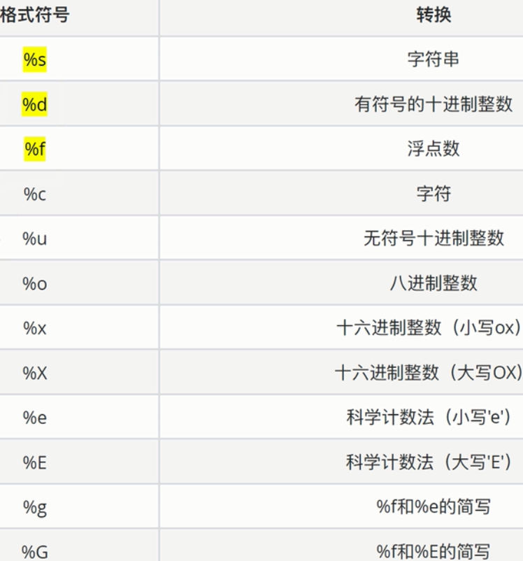

案例：

1.先定义变量：

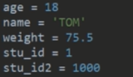

2.再使用变量：

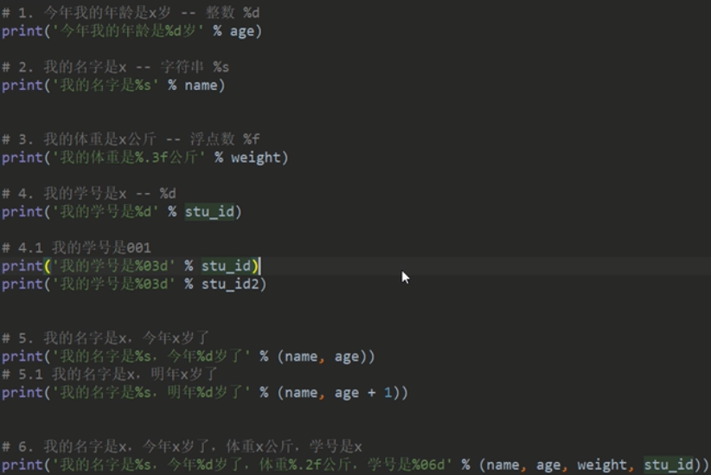

f-格式化字符串是Python3.6新增的格式化方法，更简单易读：

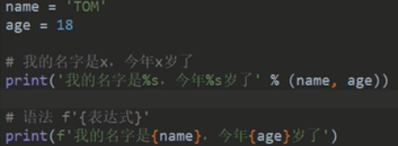

转义字符：

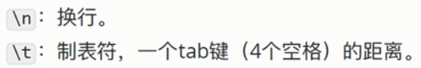

结束符：

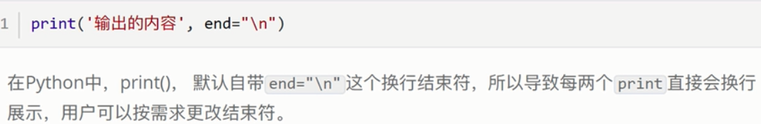

###### 输入

语法：

input(“提示信息：”)

输入的特点：

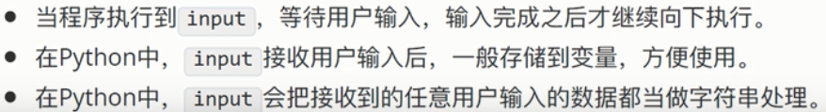

数据类型转换函数(中括号里的内容是可选的)：

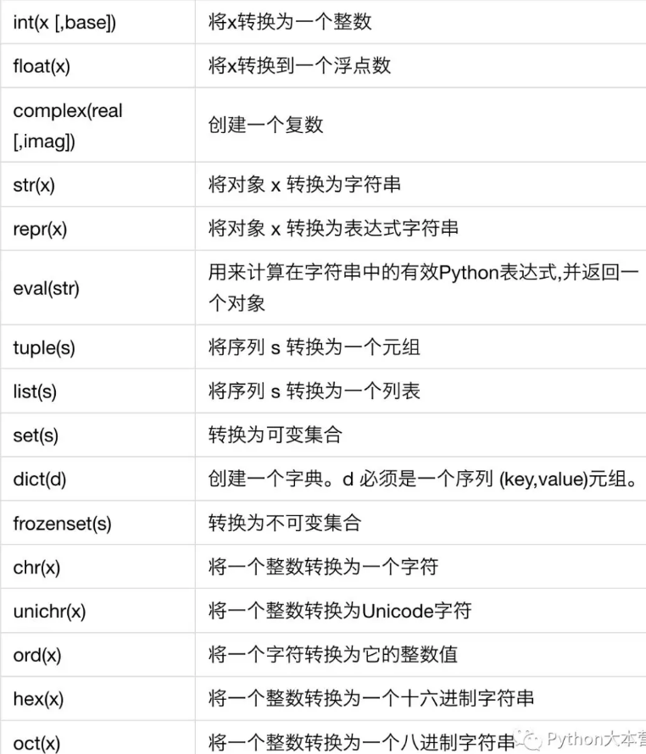

###### 运算符

分类：

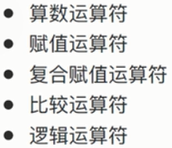

算数运算符：

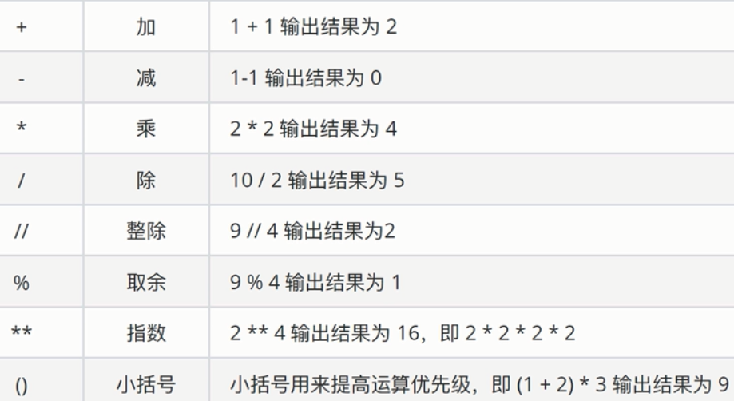

赋值运算符：



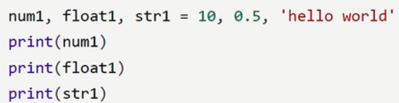

复合赋值运算符：

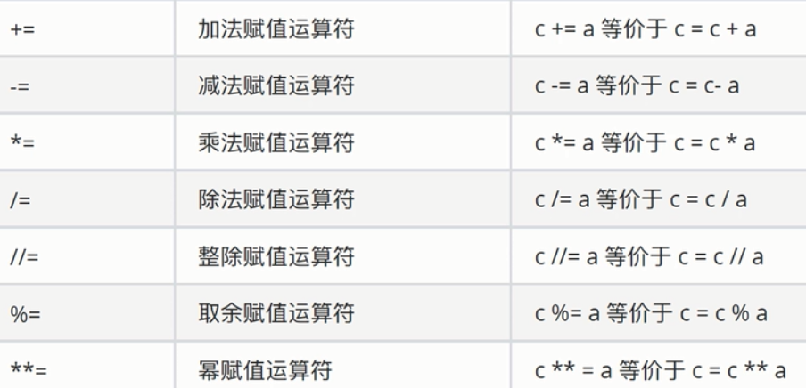

比较运算符：

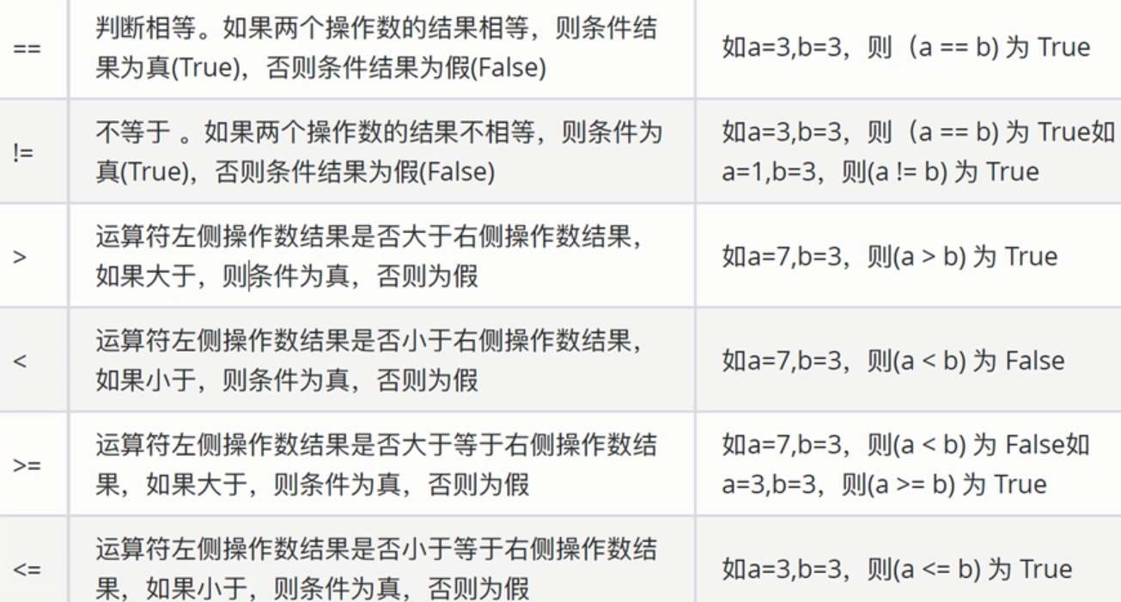

逻辑运算符：

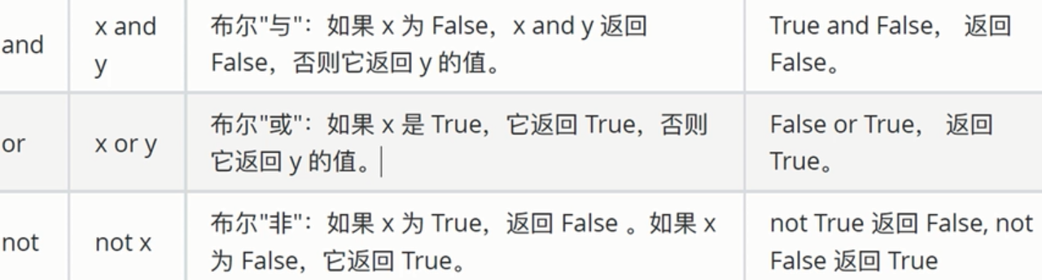





###### if语法

1.

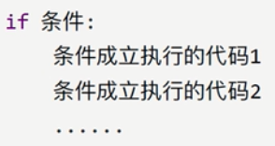

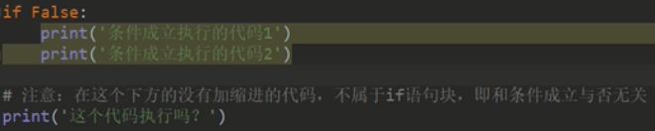

2.

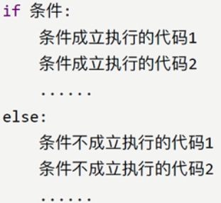

3.

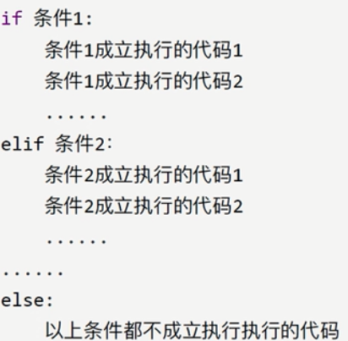



4.

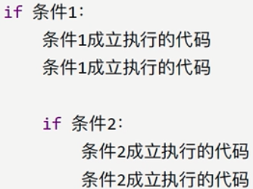

###### 随机整数

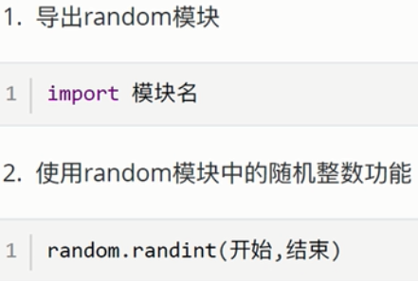

案例：猜拳游戏-->f:/VSCode_workspace/python/.vscode/猜拳.py

###### 三目运算符



语法格式：



例子：

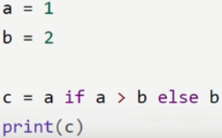

###### 循环

1.while循环

语法：

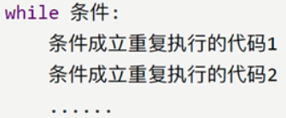

2.while嵌套循环

语法：

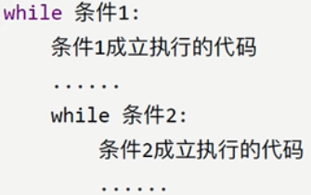

案例：while实现九九乘法表

f:/VSCode_workspace/python/.vscode/while实现九九乘法表.py

3.for循环

语法：

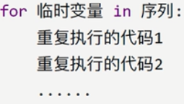

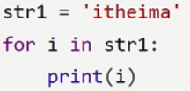



break是终止离自己最近的一个循环；continue是跳出本次循环，再执行下一次的循环。

4.else



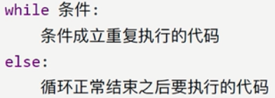

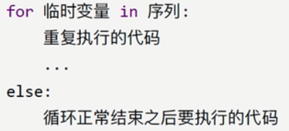

如果有break提前终止了循环，则else下方缩进的代码将不会执行。

###### 字符串

1.特征：

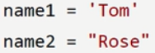

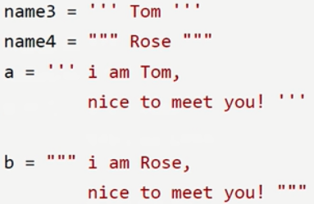



2.字符串输出的三种方式

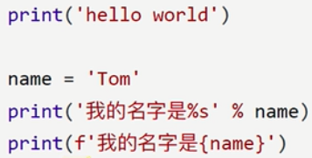

3.字符串输入

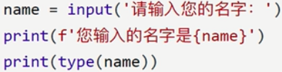

4.下标

字符串拥有下标，可以通过下标来得到字符串的单个字符

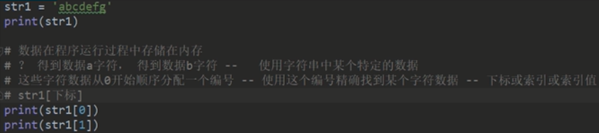

5.切片



语法：



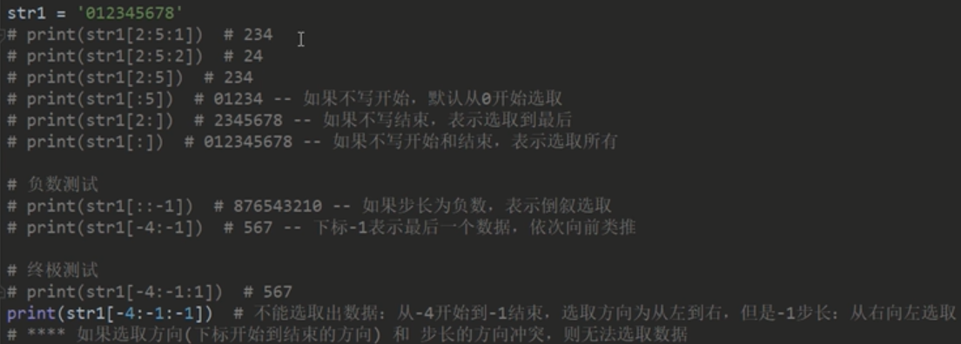



###### 字符串的常用操作方法

1.

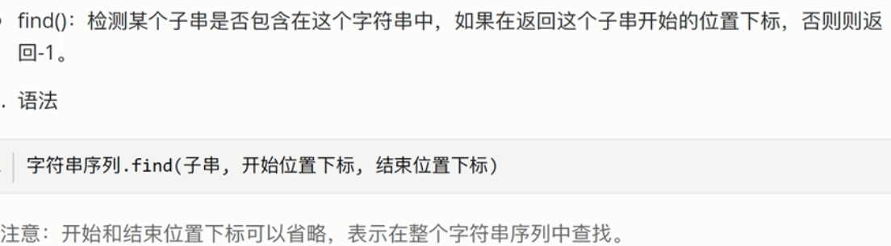

例子：

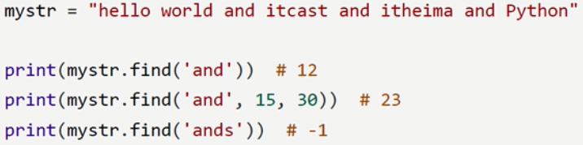

2.

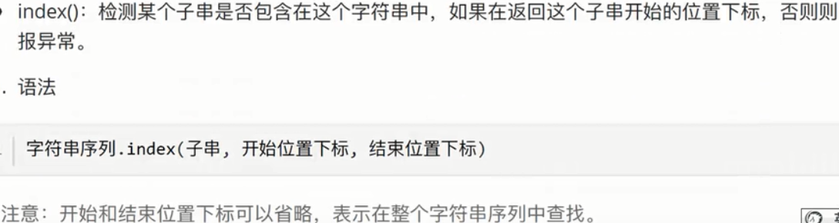

例子：

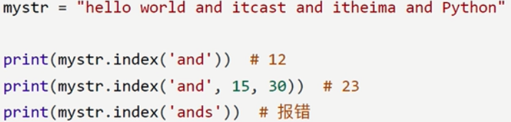

3.

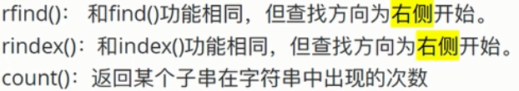

这三个方法的形参和find()、index()相同。

4.

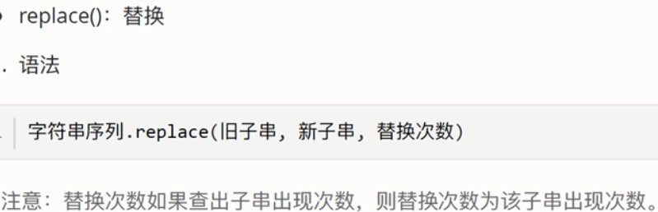

该方法返回修改后的字符串，而原字符串不变

例子：

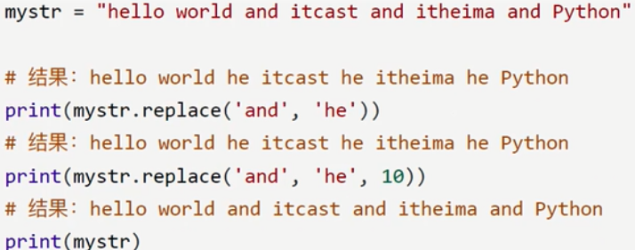

5.

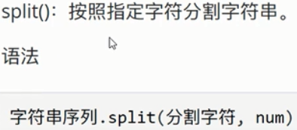



例子：

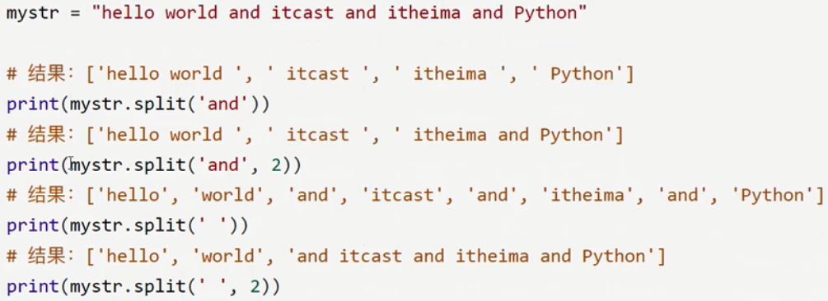



6.

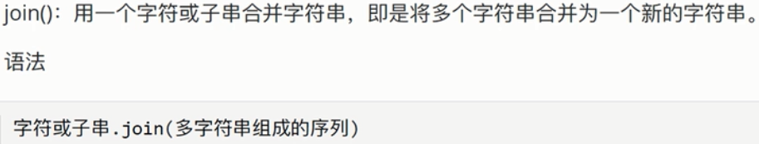

例子：

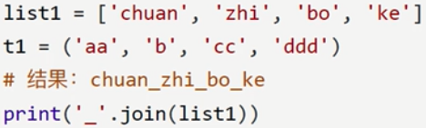

7.

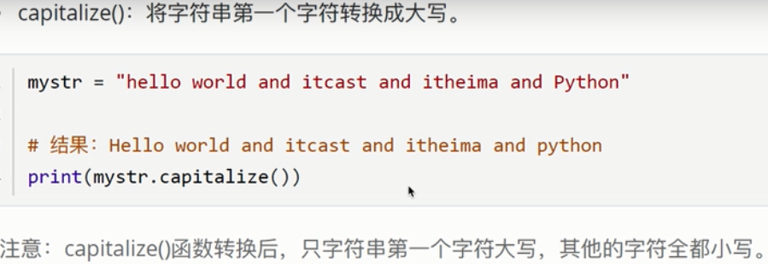

8.



例子：

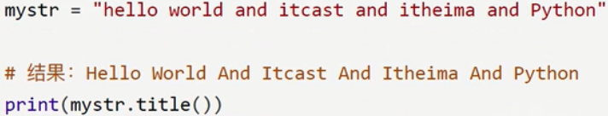

9.

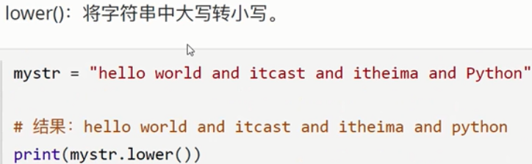

10.

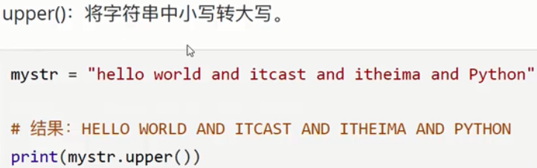

11.

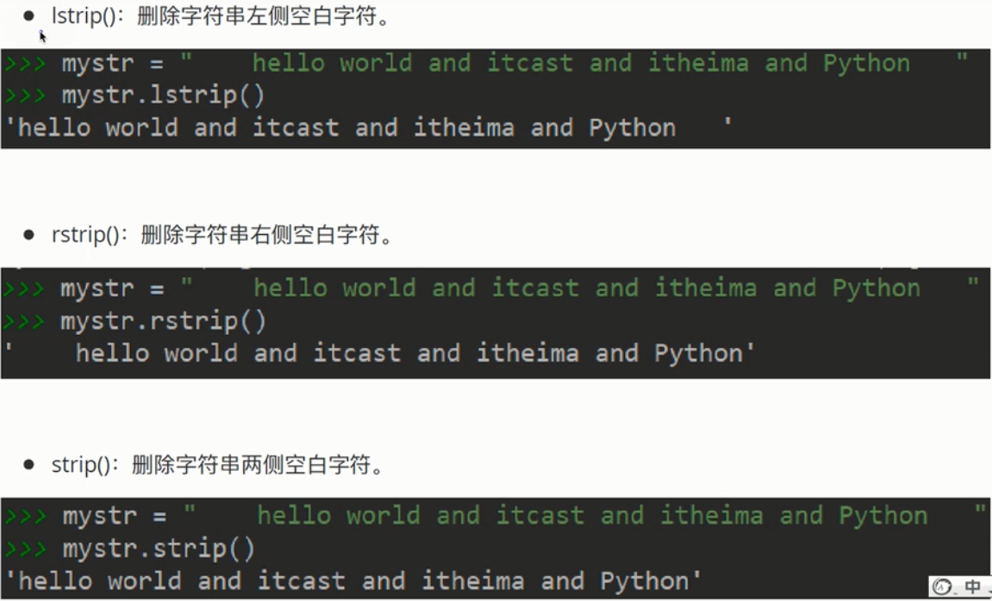

12.



语法及效果：

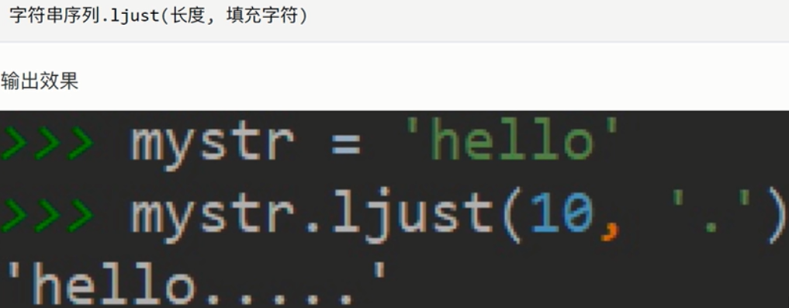

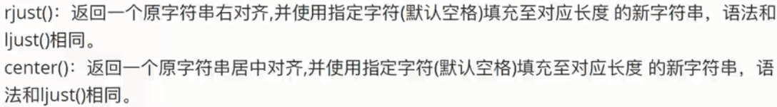

13.

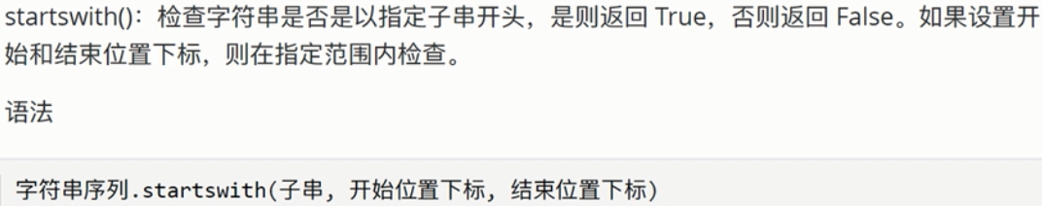

例子：

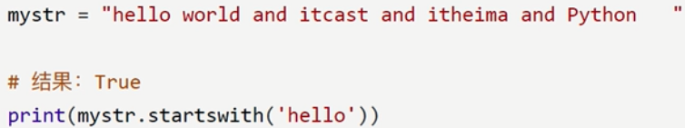

endswith()：判断字符串是否以某个字串结尾，形参和startwith()相同。

14.

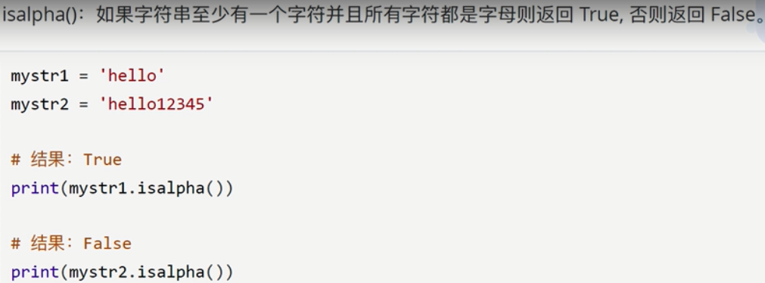

15.



16.

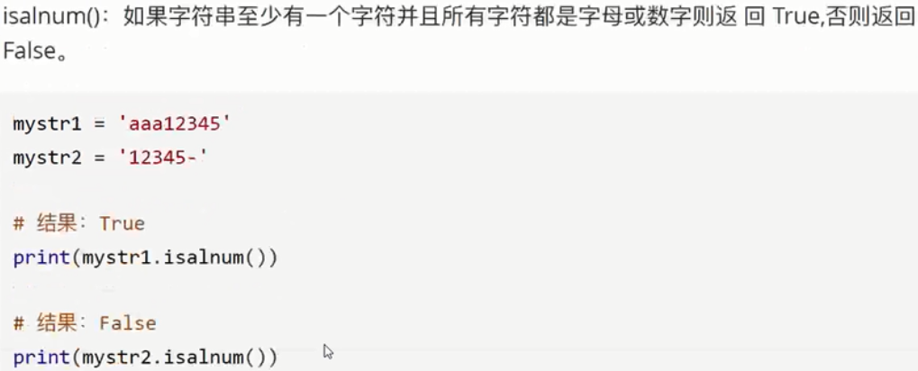

17.

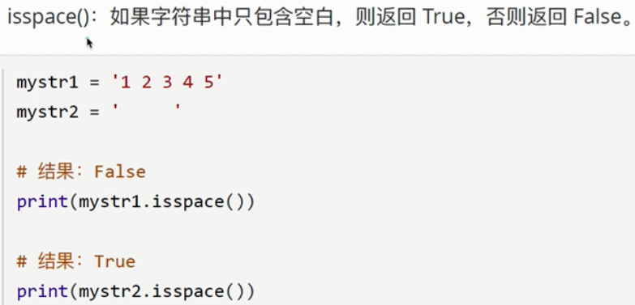

18.在字符串的任意位置连接变量。如：

**songid = ‘112’**

**url = ‘www.kk. {}com’.format(songid)**

**其中{}就表示songid的值放在那**

###### 列表

1.列表的格式

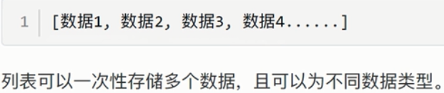

2.列表的查找(使用下标)

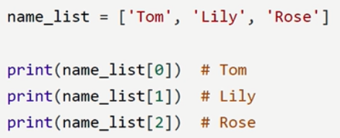

3.列表的查找(使用函数)

(1)

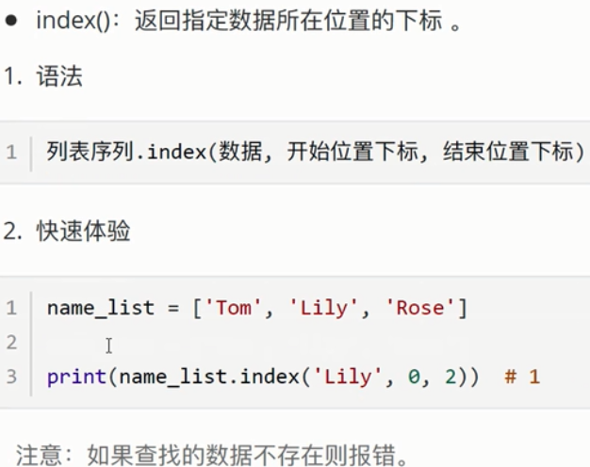

(2)

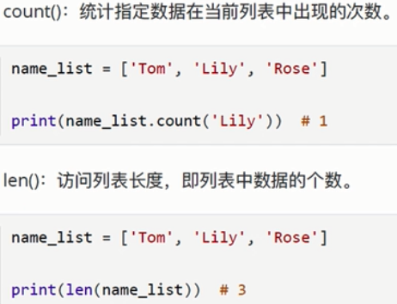

4.列表的判断

(1)

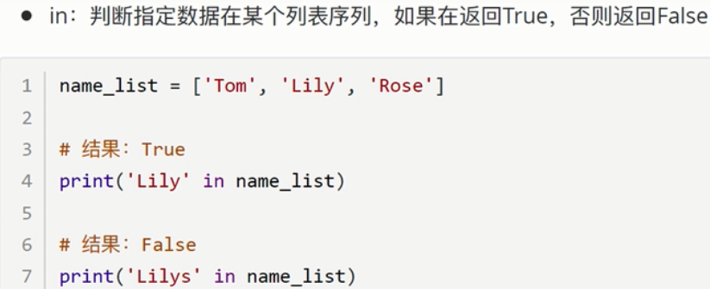

(2)



例子：判断输入的名字是否已经存在

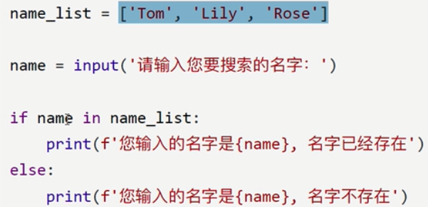

5.列表的增加

(1)

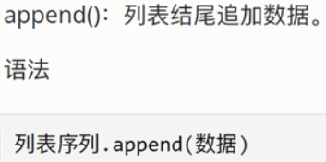

例子：

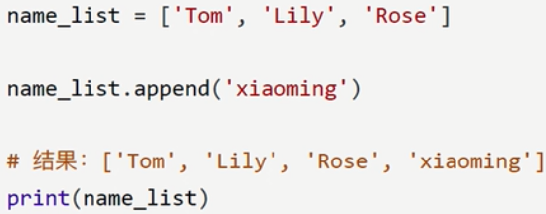

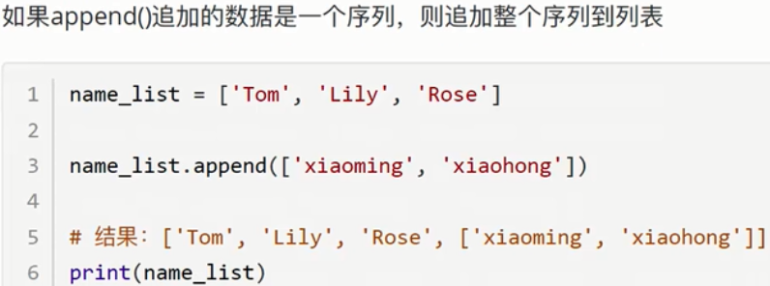

(2)

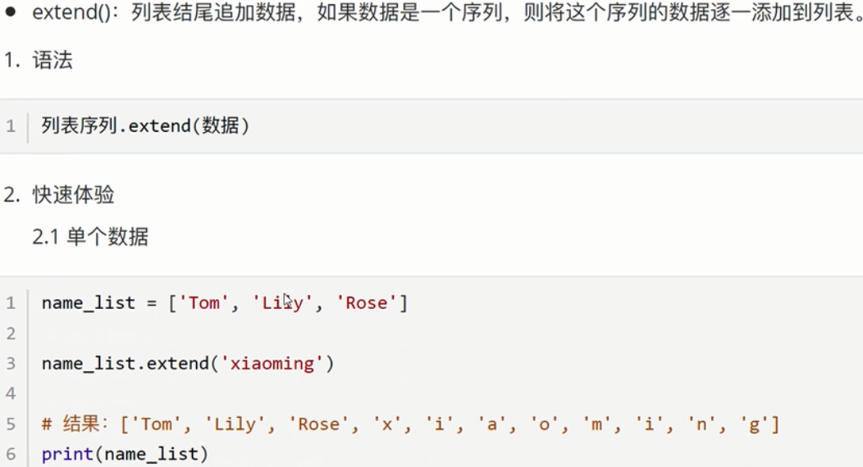

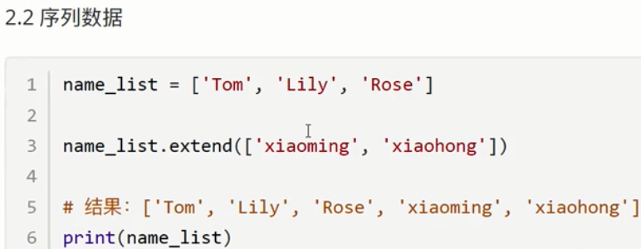

(3)

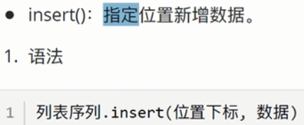

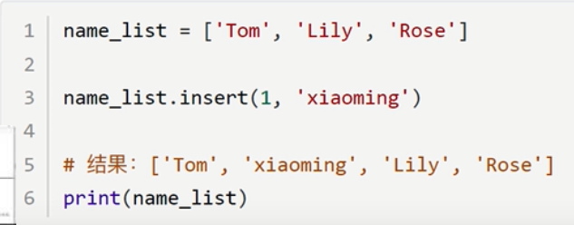

6.列表的删除

(1)

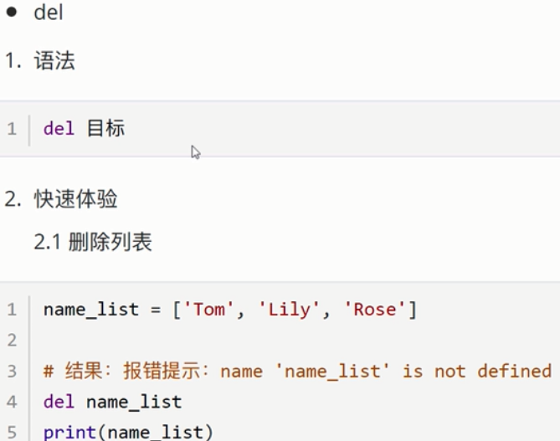

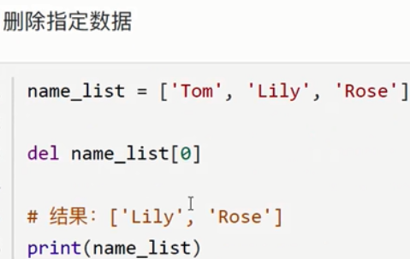

(2)

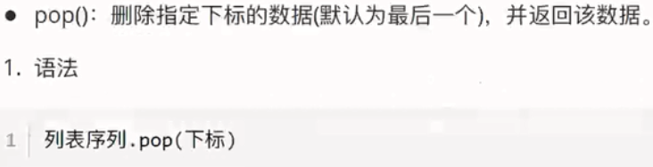

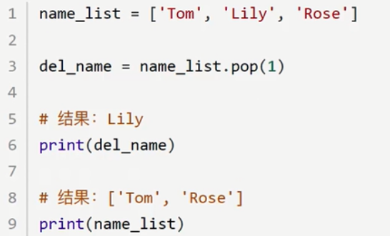

(3)

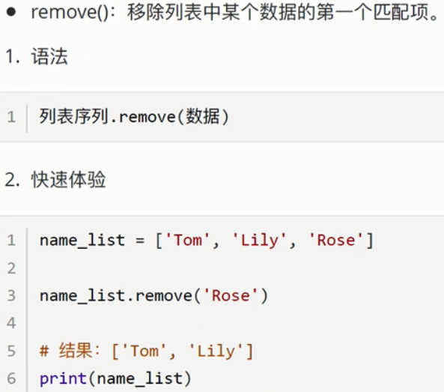

(4)

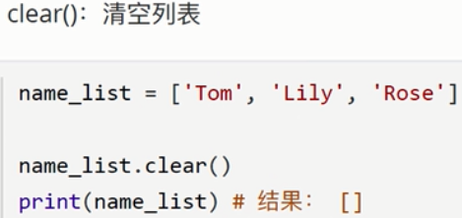

7.列表的修改

(1)通过下标修改列表中的数据

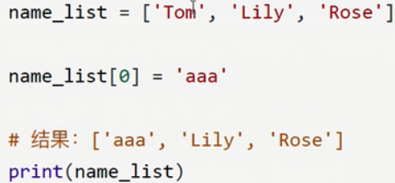

(2)逆置列表中的数据

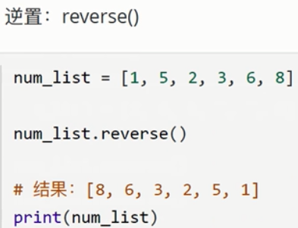

(3)排序

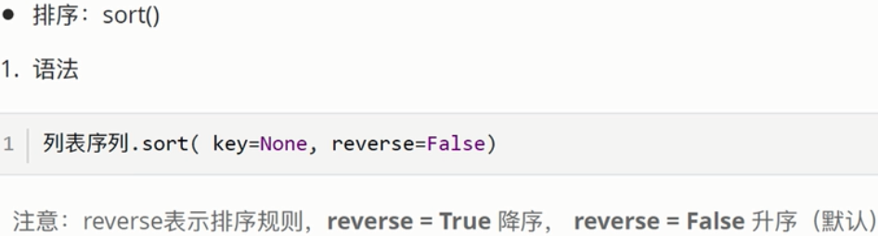

8.列表的复制

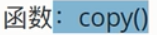

例子：

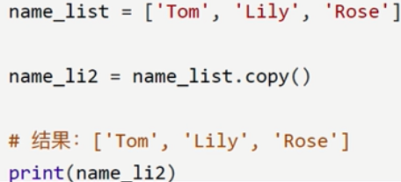

9.列表的循环遍历

(1)使用while

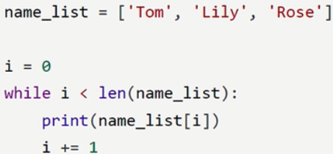

(2)使用for

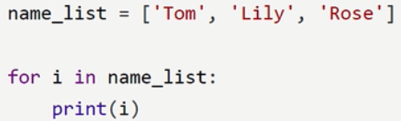

10.列表嵌套



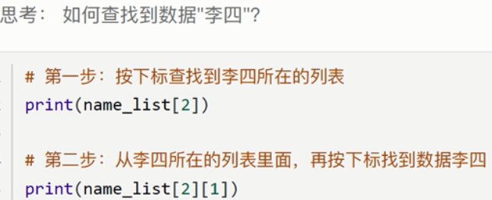

案例：f:/VSCode_workspace/python/.vscode/随机分配办公室.py

###### 元组

1.元组的应用场景





2.元组的定义

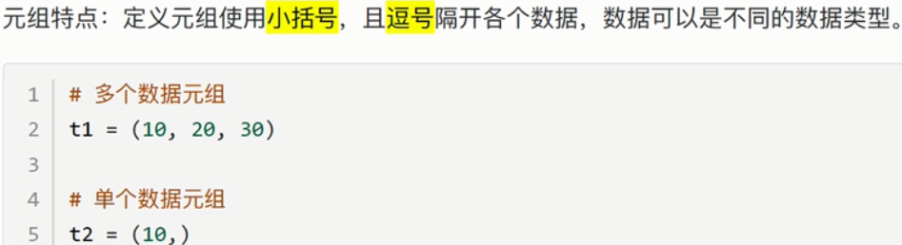

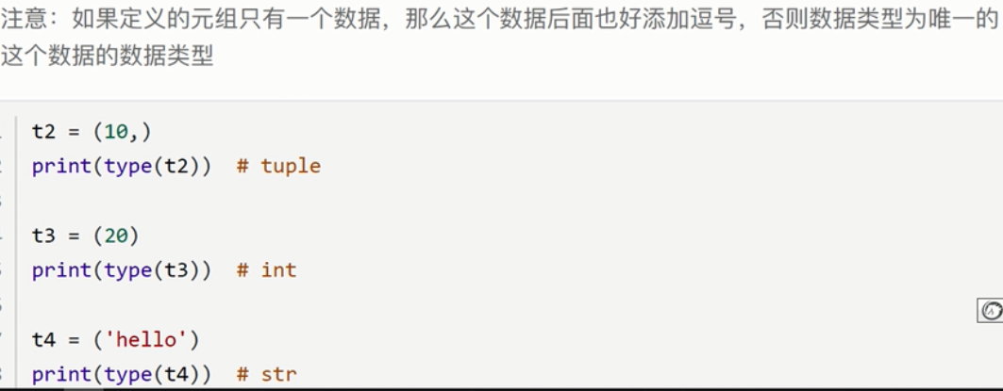

3.元组的查找

(1)按下标查找

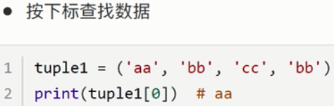

(2)用函数查找

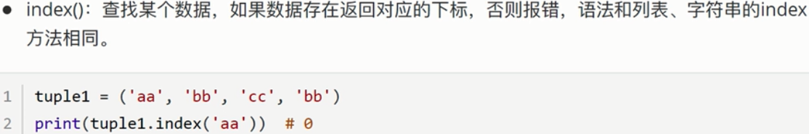

(3)

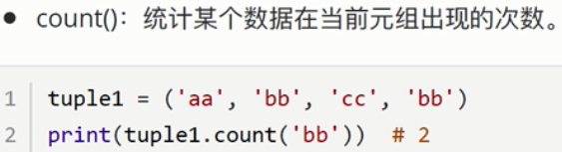

(4)

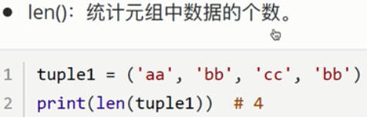

(5)元组中数据的修改

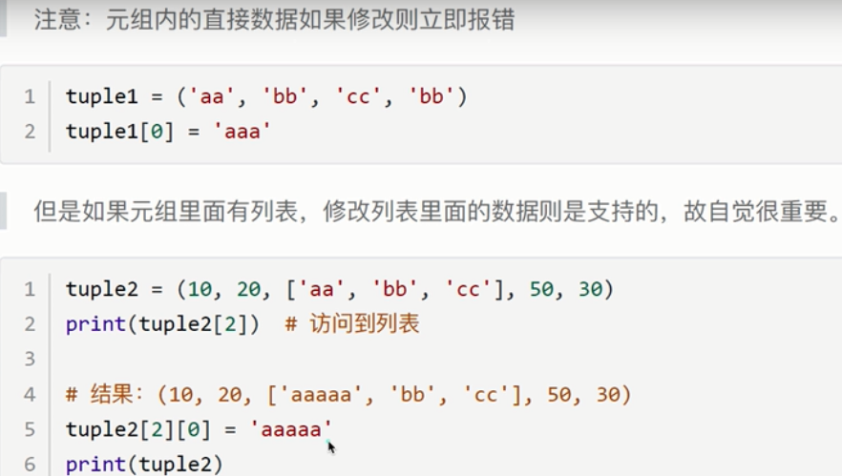

###### 字典

1.特点

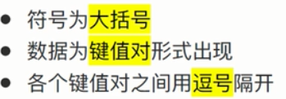

例子：

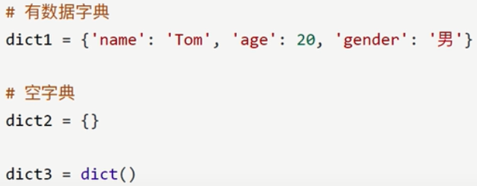

###### 字典的常见操作

1.增加

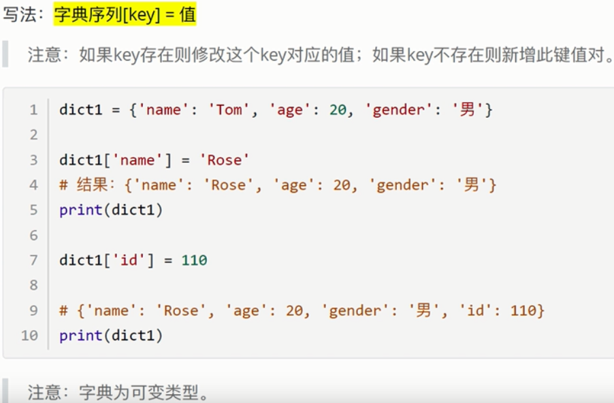

2.删除

(1)

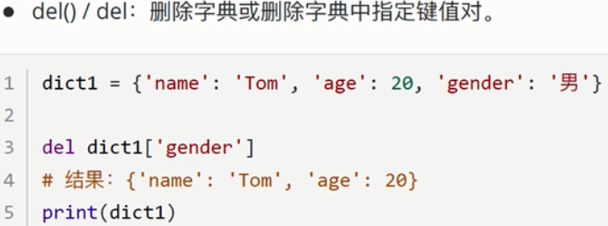

(2)

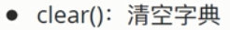

3.修改

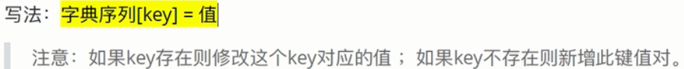

4.查找

(1)

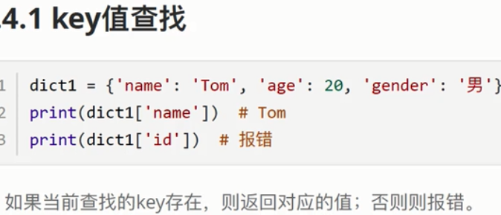

(2)

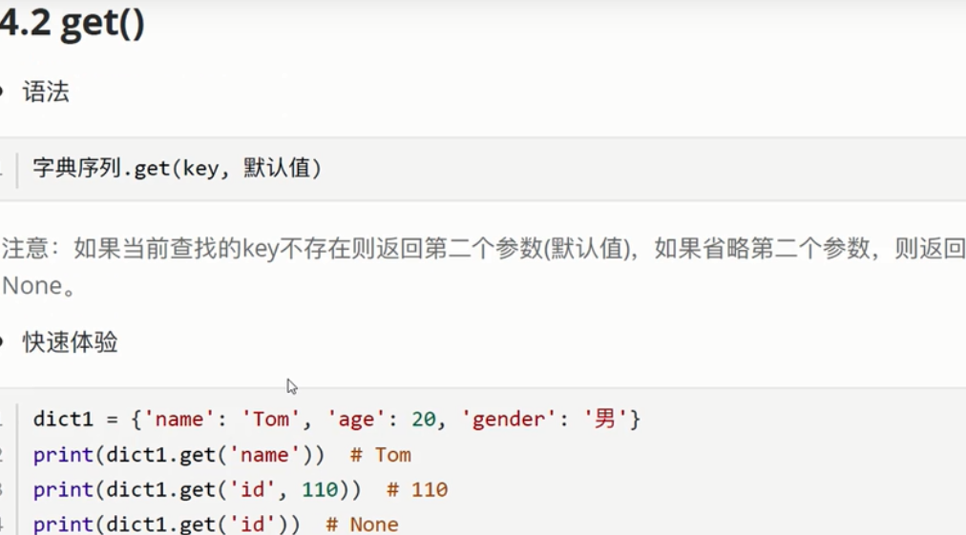

(3)

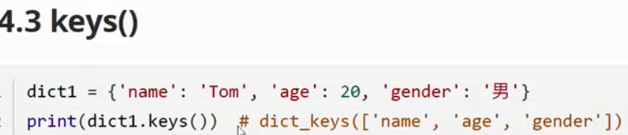

(4)

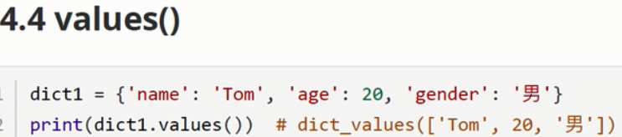

(5)

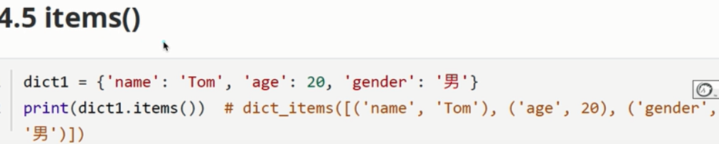

5.循环遍历

(1)遍历字典的key

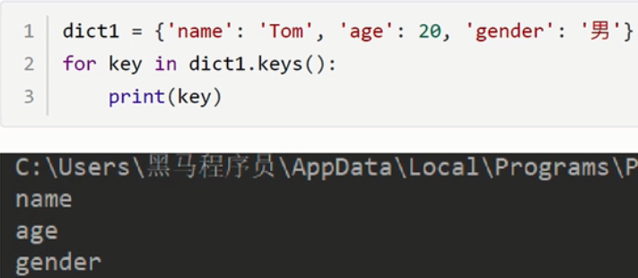

(2)遍历字典的value

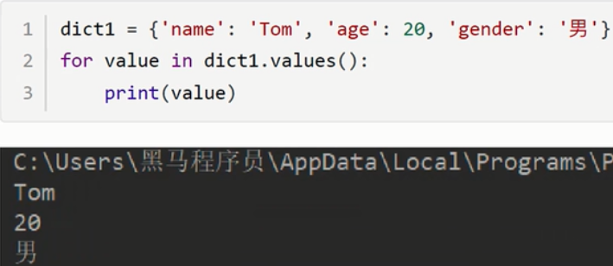

(3)遍历字典的元素

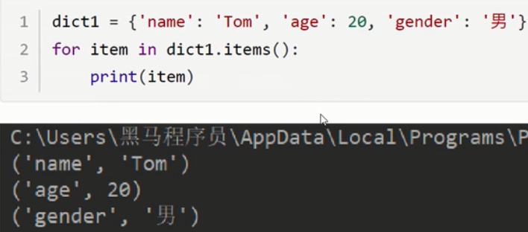

(4)遍历字典的键值对

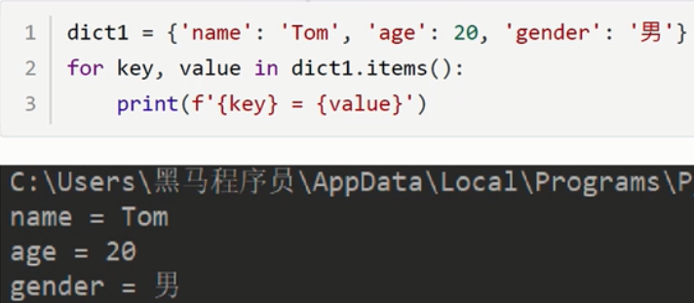

###### 集合

1.集合的创建

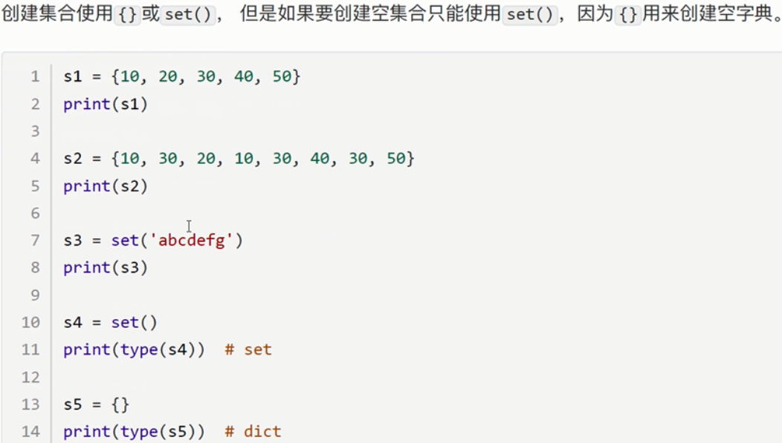

###### 集合的常见操作

1.增加

(1)

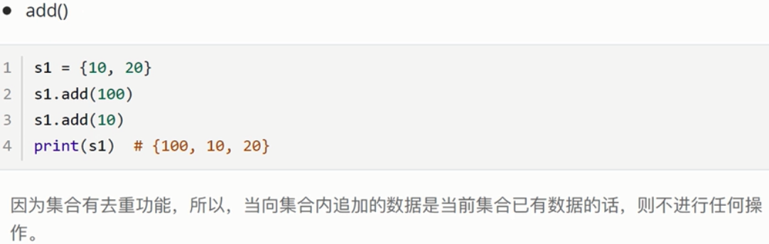

(2)

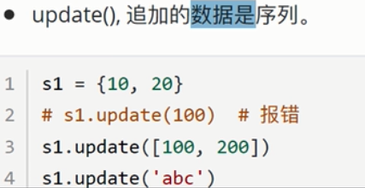

2.删除

(1)

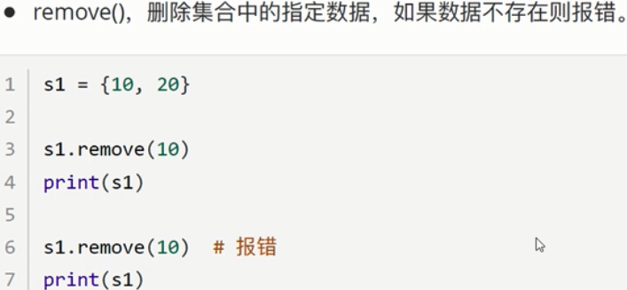

(2)



例子：

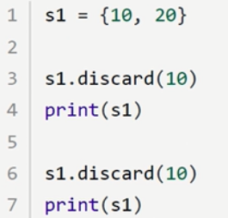

(3)

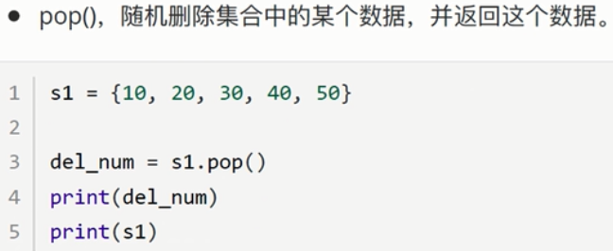

3.查找

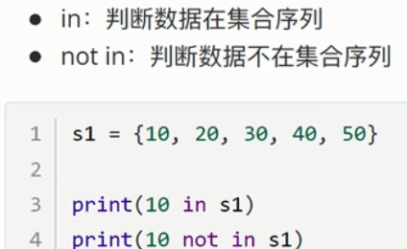

###### 公共操作

1.公共运算符

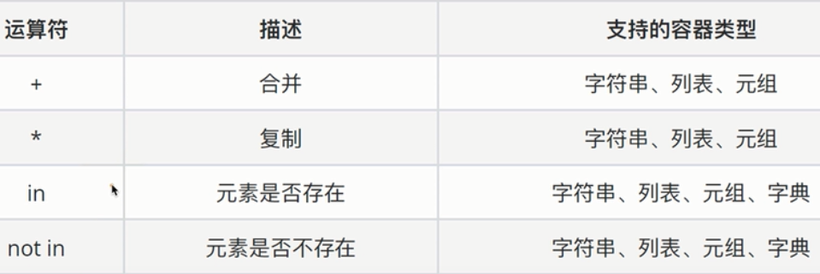

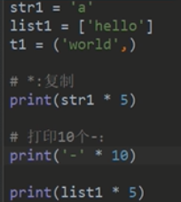

2.公共方法

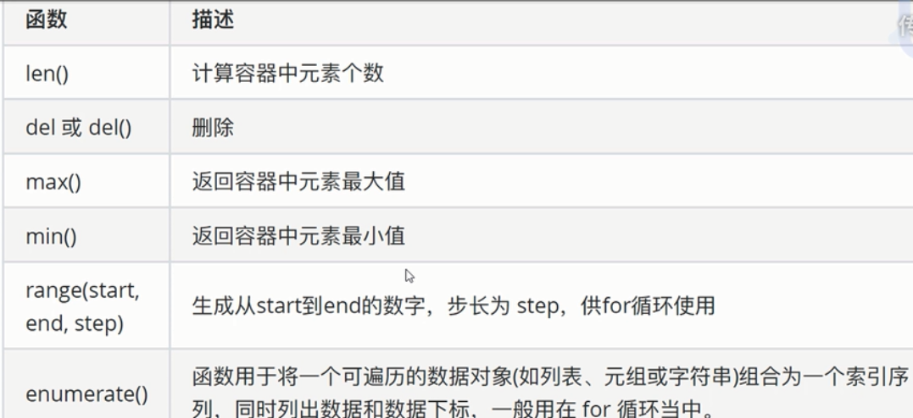

前四个方法在字符串、列表、元组、集合、字典中皆可使用。

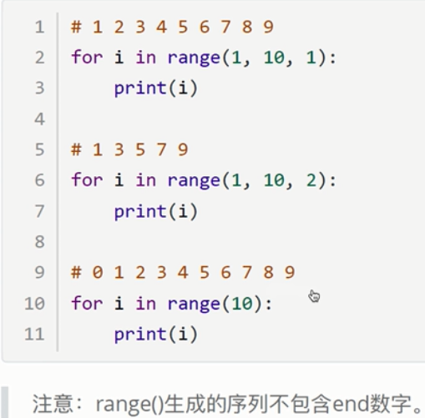

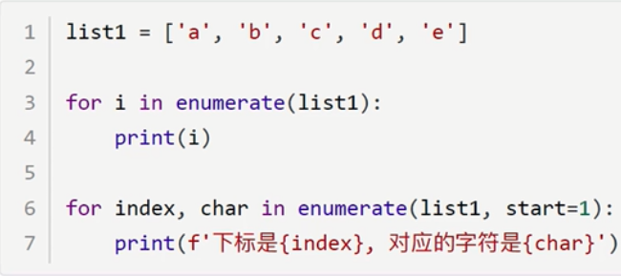

**enumerate()返回一个元组，元组中第一个数据为原迭代对象的数据对应的下标，**

**第二个数据是原迭代对象的数据。start的值为下标从几开始，默认是0。**

###### 容器类型转换

1.tuple()

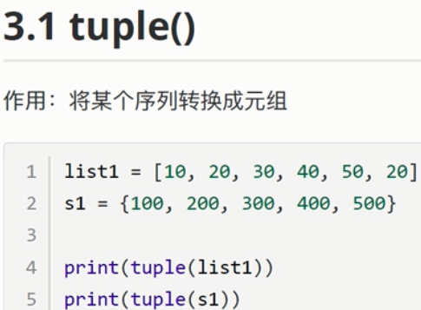

2.list()

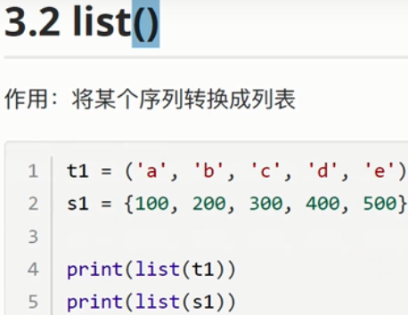

3.set()

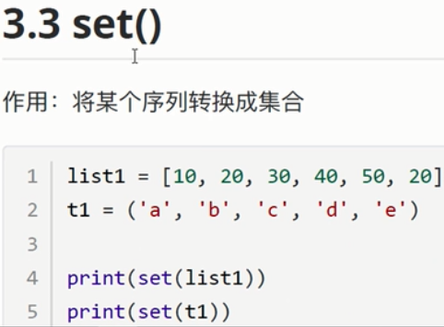

###### 列表推导式

1.比较

(1)while实现循环添加

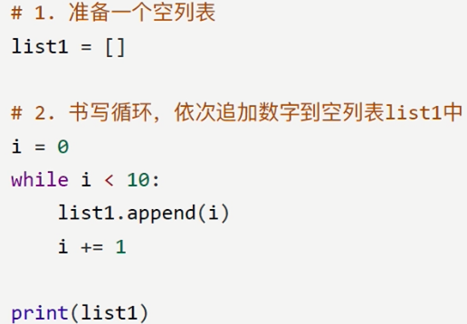

(2)for实现循环添加

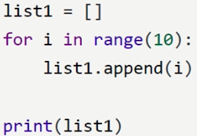

(3)列表推导式实现循环添加

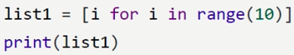

2.带if的列表推导式

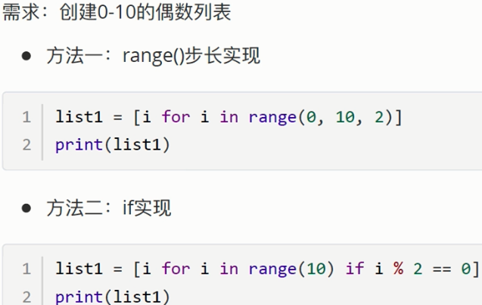

3.多个for循环实现列表推导式

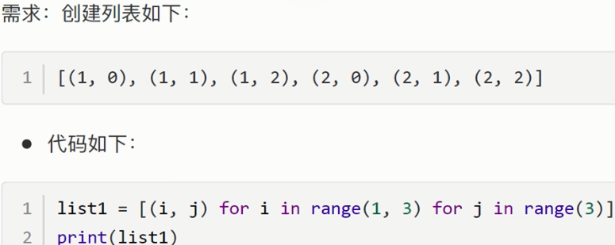

###### 字典推导式

1.作用

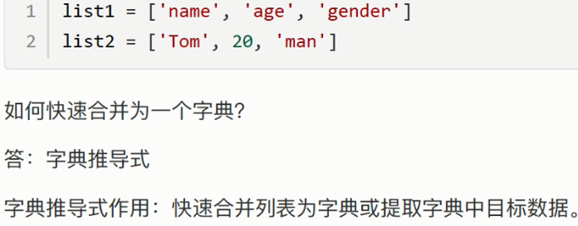

2.体验字典推导式

(1)

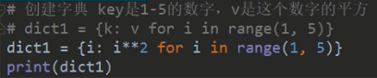

(2)

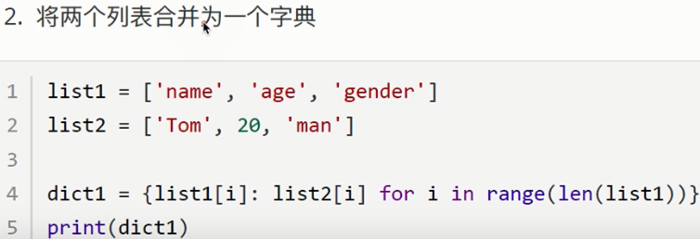

**若两个列表的长度不等，len()的实参应该是短的那个列表，否则报错。**

(3)

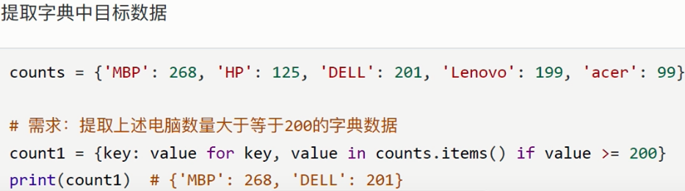

###### 集合推导式

1.集合中的数据都是不重复的

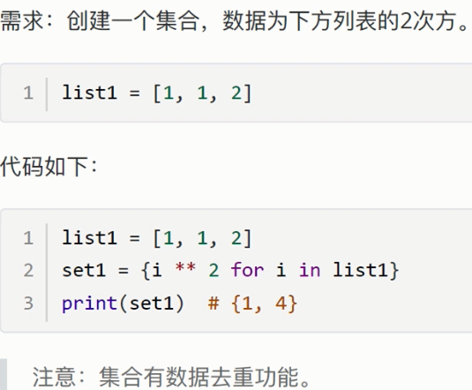

###### 函数

1.介绍

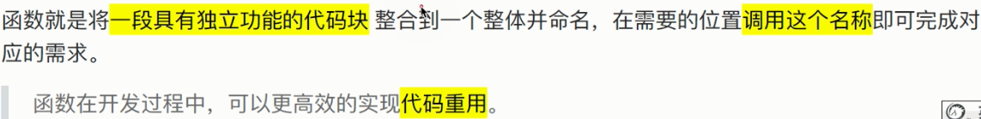

2.定义函数

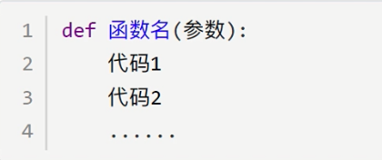

3.调用函数

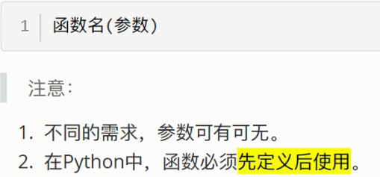

4.带参数的函数的定义和调用

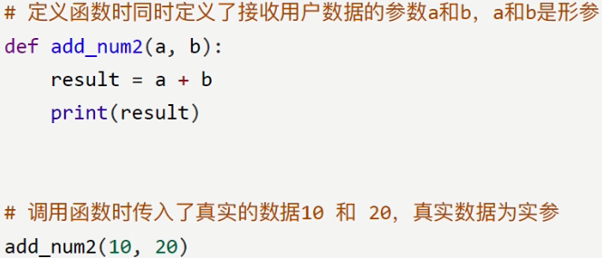

5.函数的返回值

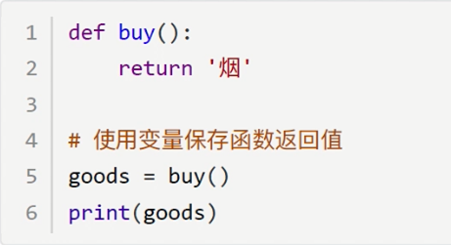

**return的作用：负责函数返回值；退出当前函数**

###### 函数的说明文档

1.语法

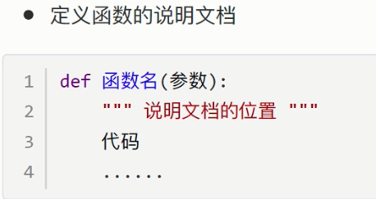

2.查看函数的说明文档

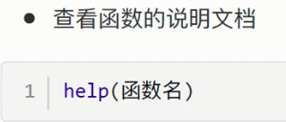

###### 函数的嵌套调用

1.介绍

指一个函数里面又调用了另一个函数。

例子：

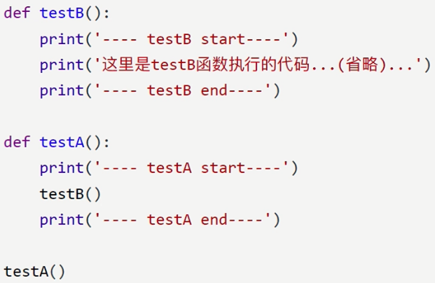

###### 变量的作用域

1.局部变量

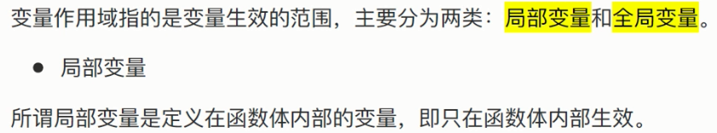



2.全局变量

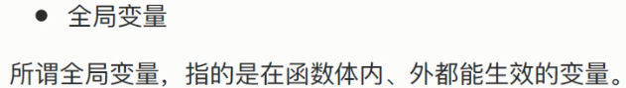

**定义在函数外。**

3.将局部变量修改为全局变量

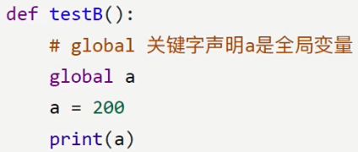

**python允许全局变量和局部变量重名，在函数内部使用重名的变量时，优先使用**

**局部变量。**

###### 返回值

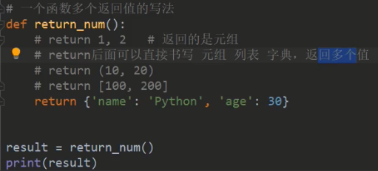

###### 参数

1.关键字参数

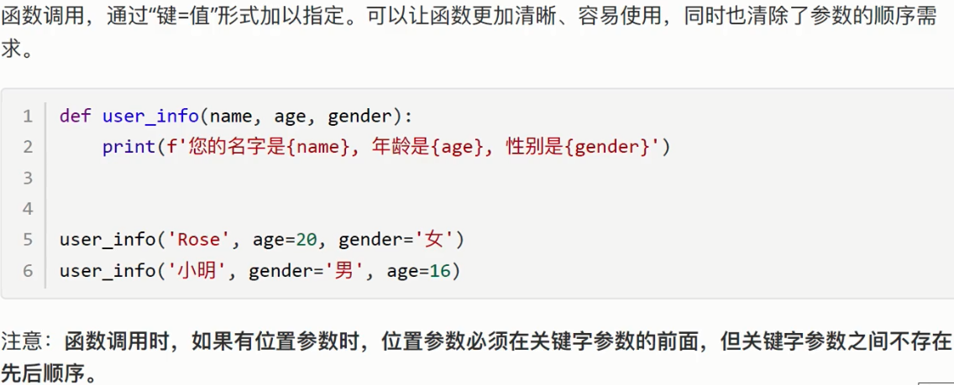

‘Rose’和’小明’就是位置参数。

2.缺省参数

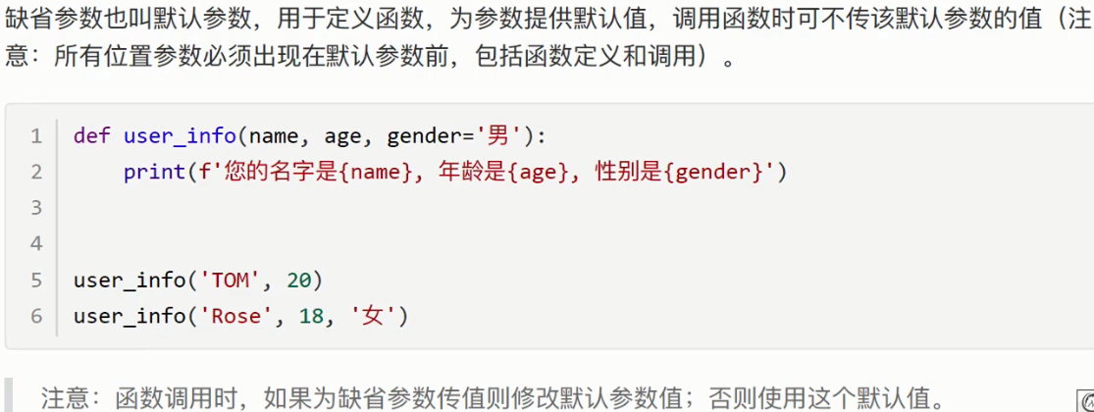

3.不定长参数(可变参数)

(1)包裹位置传递

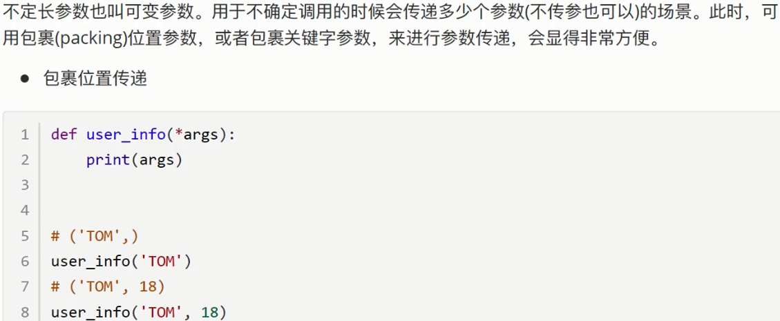

(2)包裹关键字传递

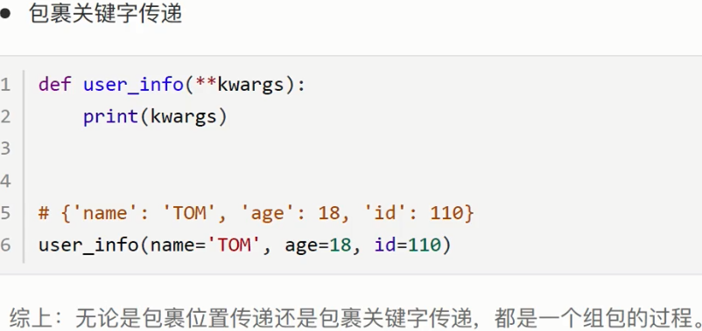

###### 拆包和交换变量的值

1.拆包

(1)

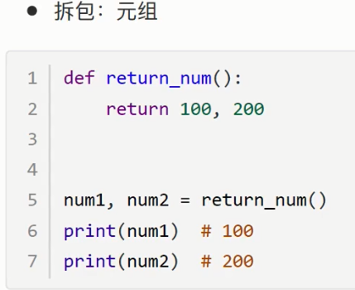

(2)

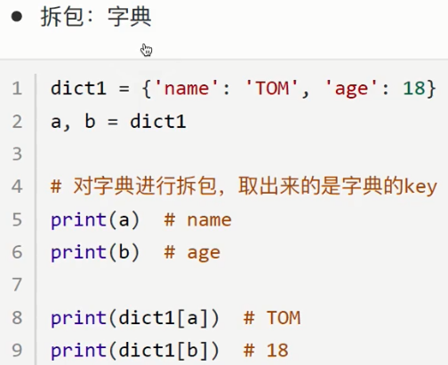

2.交换变量的值

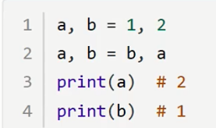

###### 引用

1.int类型

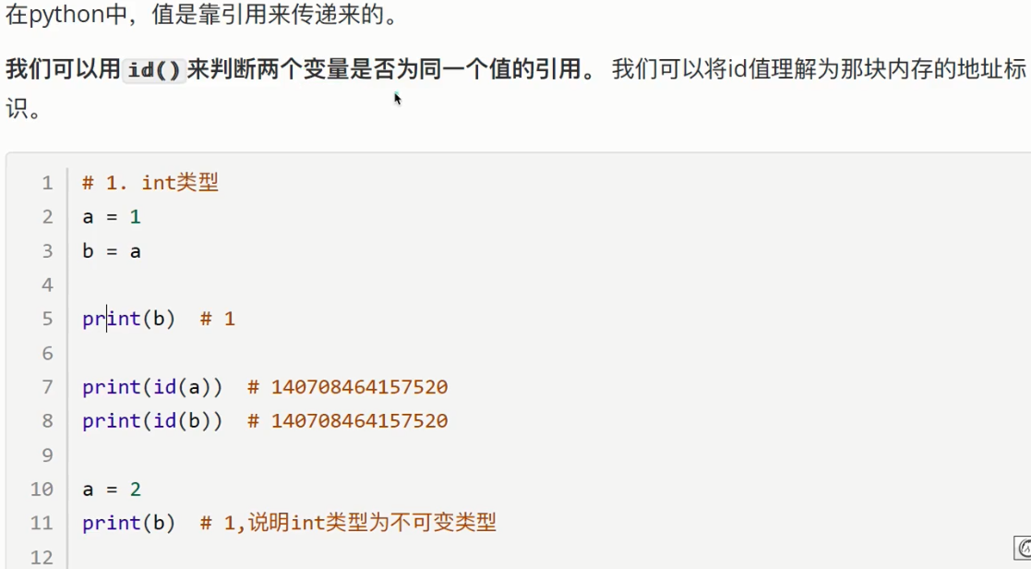



2.列表类型

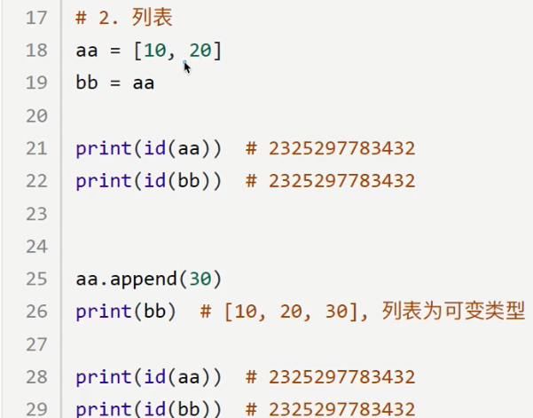

###### python中的可变和不可变类型

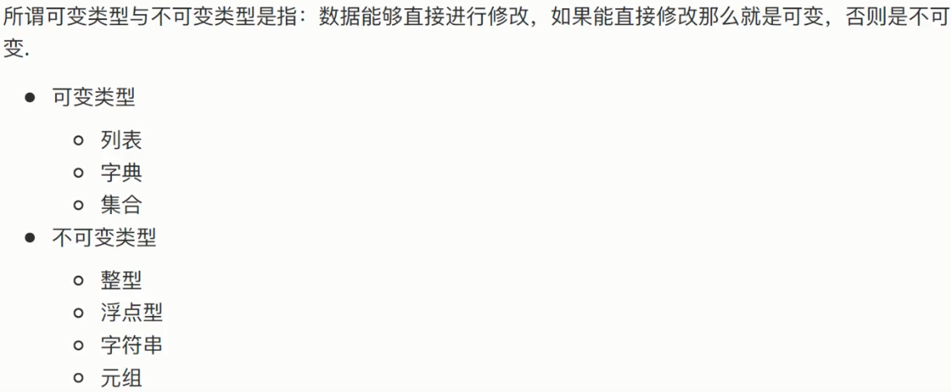

**当修改不可变类型的值的时候，会另外分配一个内存地址给它，而不是直接修改它的**

**值。**

###### 爬虫

1.哪些语言可以写爬虫

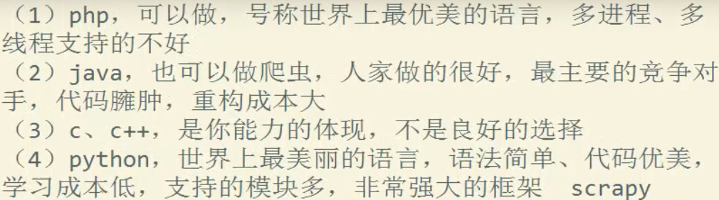

2.robots.txt协议



例如：

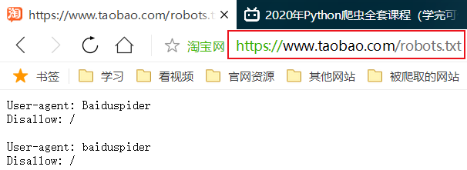

3.基本信息

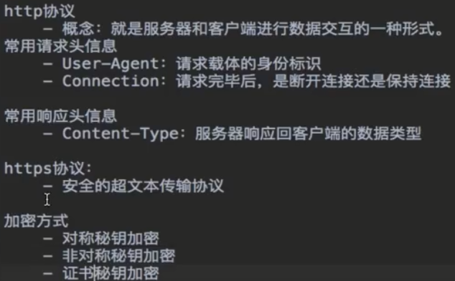

4.爬取的三种方式

(1)正则表达式

(2)bs4

(3)xpath

5.open()函数

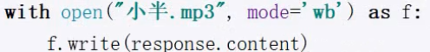

open()第一个实参是数据要保存的位置；第二个实参mode=’wb’，w是write，b是

指二进制，表示以二进制的形式操作。mode=’wb’一般用于存储音乐和视频。

而保存文字一般这么写：

fb = open('小说.txt', 'w', encoding='utf-8')

fb.write(response.content)

###### 第三方模块

**使用第三方模块时需要先安装再导入！**

**先在命令行窗口中输入 pip install 模块名 完成安装**

**如：pip install requests**

**再在python文件中导入**

**如：import requests**

1.requests

(1)get(url)：模拟浏览器发出请求，并返回一个响应体。url就是需要访问的网址

response = requests.get(url) # 得到一个响应体

response.text # 返回网页的源代码

补充：事实上，很多网站会通过识别python的User-Agent来反爬虫

此时，需要自己指定User-Agent。如：

headers={

‘User-Agent’:’Mozilla/5.0 (Windows NT 6.1; rv:2.0.1) Gecko/20100101 Firefox/4.0.1’

}

response = requests.get(url,headers=headers) #再去请求网站页面

2.re

(1)findall()：在给出的文本中，通过定制的正则表达式来提取内容，返回一个列表，

如果没有匹配的数据，返回一个空列表。

re.findall(‘<img data-src=”(.*?)”>’,response.text,re.S)

在response.text返回的源代码中去找所有的<img data-src=”(.*?)”>，

然后得到(.*?)所代表的内容 并放进一个列表里，然后返回这个列表

补充：re.S表示 匹配时，把response.text返回的源代码当成一行去匹配，

即使源代码本来有很多换行。

补充：.*?表示0个或多个字符(除\n之外)，(.*?)表示得到它代表的0个或多个字符

当findall()的第一个实参里有多个(.*?)时，返回的列表里的元素会是元组

如：

[(‘www.2.com’,’黎明’),(‘www.1.com’,’成龙’)]

可以用for循环遍历它！

(2)match()：总是从文本的第一个字符去匹配。如果第一个字符开始就不符合规则

的话，返回none

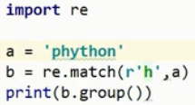

(3)search()：扫描整个文本并返回第一个成功的匹配。

(4)compile()：用于编译正则表达式，生成一个正则表达式(Pattern)对象

3.bs4

bs4中有一个对象比较常用-BeautifulSoup

4.lxml

5.xpath

###### 正则表达式

1.

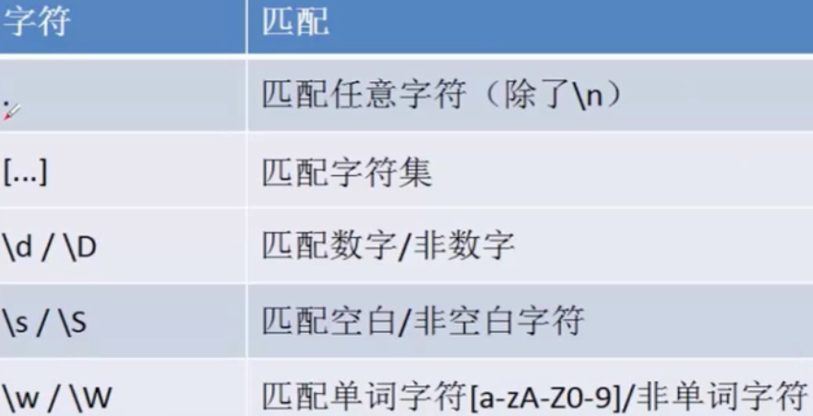

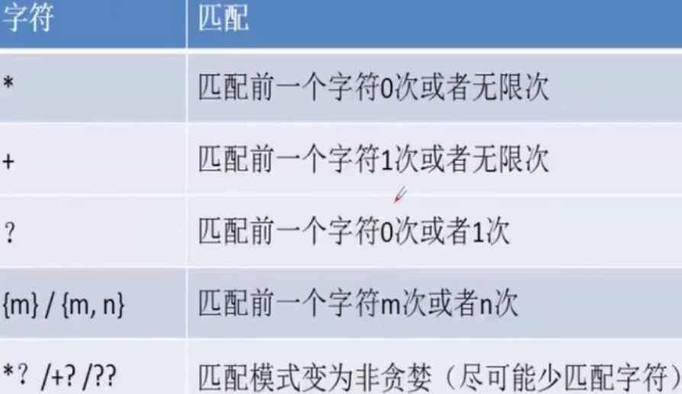

在涉及网页爬取中，.*?是用的最多的，为非贪婪的所有字符的匹配模式

###### 类与对象